Введение

«Даже любовь не свела с ума стольких людей, сколько мудрствования о сущности денег»
Уильям Ю. Гладстон, премьер-министр Великобритании

Деньги отражают уровень, степень развития страны. И понятие «достоинство» имеет двоякий смысл: номинал денег и статус государства.
Сегодня мы хотим рассказать вам о деньгах. Рассмотреть географические и исторические источники, изображенные на купюрах и монетах.
Деньги – это одно из наиболее великих изобретений человеческой мысли. В живой природе аналогии нет. При помощи денег выражают стоимость различных товаров, поскольку деньги легко обмениваются на любой из них. Такая денежная оценка делает разнородные товары легко сопоставимыми при обмене.

Актуальность данной темы заключается в том, что молодое поколение, не интересующееся гуманитарными науками, через деньги начнут обращать внимание на эти важные аспекты жизни. Денежные купюры могут вызвать интерес молодежи к изучению географии, истории и культуры народов мира.

Деньги оригинальный и важный исторический источник. Они донесли до нас целые портретные галереи исторических лиц, изображения различных памятников, отразили в своих рисунках мифологические сюжеты, бытовые сцены. Но прежде чем рассказать о географических и исторических памятниках, изображенных на деньгах, мы хотим поведать вам историю возникновения и развития денег.

Предметом исследования являются исторические и географические памятники, изображенные на купюрах и монетах.

Цель исследования: изучить денежные купюры и памятные монеты Казахстана, а так же объекты, изображенные на них.

Практическая значимость работы состоит в том, что она может быть использована в изучении культуры, истории, географии вузов и школ всех городов Казахстана, туристическими агентствами для привлечения внимания иностранных к Казахстану, на классных часах и других внеклассных мероприятиях.

Глава 1. История возникновения денег
1.1 Возникновение денег
Уже на заре истории человеку стало не хватать возможностей натурального обмена, и он стал искать универсальное платежное средство, на эквивалент которого можно было бы «пересчитать» все товары и услуги. Обычно деньгами становится товар с высокой ликвидностью, то есть тот товар, который легче всего обменять на другой товар. Это называлось бартер — прямой безденежный обмен товарами.
1.2 Первые деньги народов мира
В различных регионах мира использовали в качестве денег различные вещи (товарные деньги):
на островах Океании и у ряда племён индейцев Южной Америки деньгами служили ракушки и жемчужины,
В Новой Зеландии в качестве денег использовались камни с отверстиями в середине.
Во многих странах Востока в качестве денег использовался скот, меха и шкуры животных (эти формы денег были наиболее древними и распространёнными)
На Руси использовались соляные бруски, позднее в качестве денег стали использовать бруски, слитки, обрубки из металлов. Но все это было недолговечным и не отражало культуры государств. Поэтому постепенно роль денег перешла к металлам.
1.3 Создание металлических монет
Сначала использовали металлические предметы (наконечники стрел и копий, гвозди, утварь), затем слитки разной формы. С VII века до н. э. в обращении появляются чеканные монеты. Быстрое распространение монет связано с удобством их хранения, дробления и соединения, относительной большой стоимостью при небольшом весе и объёме, что очень удобно для обмена.
Первыми странами, которые начали выпускать деньги в виде монет, были Китай и Лидийское царство в VII веке до н.э.
Приблизительно за 500 лет до нашей эры в Персии произошла настоящая экономическая революция — царь Дарий ввел в обращение монеты и заменил ими бартер.
В бухарской области имели распространение скифатские (вогнутые) монеты из меди, датируемые IV-V веком.
В Самарканде выпускались бронзовые монеты с квадратным отверстием в центре и «гербом» правителя на лицевой стороне. Такие монетки служили «пропуском» через военные посты и за Великую китайскую стену.
При Саманидах золотые монеты (динары) обращались по весу. В X-XI веках регулярным стал чекан общегосударственных серебряных дирхемов.

1.4 Создание бумажных денег
С развитием экономики развивалось и горнодобывающая отрасль. Поэтому началась острая нехватка металла. Это и является предпосылкой к созданию бумажных денег. Ведь деревьев было много и бумагу к этому времени уже изобрели.
Преимуществом бумажных денег является удобство и быстрота их изготовления, взаимозаменимость износившихся купюр и новых. Банкноты – денежное средство очень удобное в обращении, по сравнению с монетами.
Впервые деньги из бумаги появились в Китае в VIII веке нашей эры. Первые бумажные деньги представляли собой специальные расписки, которые выдавались под ценности, как свидетельство об уплаченных налогах, или на хранение в специальные «магазины» того времени.
Китайские бумажные деньги впечатлили путешественников того времени. Марко Поло сказал, что бумажные деньги — это один из способов достижения цели, которую так жаждали достичь алхимики.
После того как первые европейцы посетили Китай и принесли с собой идею использования бумажных денег, они стали пользоваться большой популярностью в Европе. После Европы, бумажные купюры стали использоваться в Азии.
В настоящее время дизайн бумажных купюр разрабатывается профессиональными художниками, на многих денежных единицах изображаются известные люди и популярные туристические места, которые символизируют ту или иную страну.
Бумажные купюры – это оригинальный документ эпохи, исторический документ того или иного государства и мира в целом. Это документальное свидетельство политических, экономических, финансовых событий в мировой истории.

Глава 2. История появления и развития денег в Казахстане.

2.1 История денег Казахстана

«Строя свою государственность, нельзя обойтись без собственной валюты, – пишет глава Казахстана в своих воспоминаниях. – Рано или поздно нужно было ее вводить. Валюта – кровеносный сосуд всей экономики».
Казахстан вышел из рублевой зоны одним из последних стран бывшего Советского Союза. Национальная валюта Казахстана была введена в обращение 15 ноября 1993 года в соотношении 1 тенге — 500 рублей СССР. Название «тенге» происходит от средневековых тюркских серебряных монет «денге» или «таньга». Современные тенге продолжили традицию крупнейших городов средневекового Казахстана Отрара и Тараза, где собственные монеты стали чеканить ещё в XIII веке.
12 ноября 1993 года вышел указ Главы государства Нурсултана Назарбаева «О введении национальной валюты Республики Казахстан», в том числе и в виде металлических монет. Разработка национальной валюты содержалась в строжайшем секрете и во многом напоминала не госзаказ, а детективный роман. Одним из главных действующих лиц его был известный архитектор и дизайнер Кайрулла Габжалелов. Были предложены первые образцы. Среди них была и банкнота с портретом первого президента Казахстана. Однако Нурсултан Абишевич отклонил проект. 27 августа 1992 года правление Национального банка утвердило образцы купюр
2.2 Создание тенге
Первые деньги суверенного Казахстана были отпечатаны старейшей английской компанией «Харрисон и сыновья». Собственная банкнотная фабрика открылась в стране уже в 1995 году.
Специальную бумагу для тенге заказали там же, в Англии, а краску изготовила швейцарская фирма - единственная в мире, выпускающая краски для банкнот. Все эскизы банкнот были утверждены, и предстояло определить, сколько банкнот каждого номинала требуется. У казахстанских финансистов такого опыта не было. Поэтому они обратились к восьмидесятилетнему английскому экономисту доктору Пейну. Он запросил данные по промышленности, торговому обороту, географии, населению и вывел общую сумму. Наши все же решили перепроверить, подняли данные, начиная с 1961 года. И оказалось, что англичанин попал в точку. Он предложил вместо «двадцатипятки» печатать 20-тенговые банкноты.
До 1997 года нарисовали и заказали последнюю, пятитысячную купюру. Не все знают, что начиная с 500-тенговой купюры, надписи идут на казахском и русском языках. Нигде, кроме нашей страны, «двуязычной» национальной валюты вы не увидите.
Для хранения первой партии денег были подготовлены особые подземные склады. Все тенге привезли в Казахстан четыре самолета ИЛ-76. За неделю они 18 раз слетали в Лондон и обратно. Во всех документах значилось, что они везли оборудование для строительства резиденции президента. До последнего дня о тенге не знал никто.
Сегодня казахстанский тенге, обладающий 18 степенями защиты, входит в число самых защищенных валют мира. В настоящее время на территории Казахстана имеют хождение денежные знаки достоинством: банкноты – 200, 500, 1000, 2000, 5000 и 10000 тенге; монеты – 1, 2, 5, 10, 20, 50 и 100 тенге.
В современном Казахстане, наряду с монетами денежного обращения, ограниченными тиражами чеканятся юбилейные и памятные монеты из сплава нейзильбер.
Авторство первых бумажных банкнот номиналом в 1, 3, 5, 10 и 20 тенге принадлежит Олегу Митюхину. В эскизах купюр были использованы портреты людей, внесших весомый вклад в историю казахского края: Аль Фараби, Аронулы Суюнбая, Курмангазы Сагырбайулы, Чокана Валиханова, Абая Кунанбаева, ханов Абулхаира и Абылая. На обратной стороне купюр красовались природные красоты Казахстана: Боровое, Заилийский Алатау, озеро Балхаш, а также архитектурные памятники – знаменитые мечети и мавзолеи страны.

2.3 Описания старых купюр тенге
200 тг.
Размер 144х69 мм
На лицевой стороне банкноты преобладает красно-коричневый цвет. В нижнем углу с левой стороны цифрами "200". В центре банкноты текст номинала и цифровое обозначение 200, под ним подпись председателя Национального Банка Республики Казахстан и год выпуска.
С правой стороны банкноты размещен портрет Аль-Фараби. Внизу от портрета коричневой краской его имя и годы жизни.
Аль - Фараби - философ, математик, теоретик музыки, учёный Востока. Один из крупнейших представителей средневековой восточной философии. Аль-Фараби — автор комментариев к сочинениям Аристотеля и Платона. Его называли «Вторым учителем» после Аристотеля, за его достижения в разных сферах науки.
Справа внизу от портрета гравированный орнамент. На левой стороне банкноты водяной знак с портретом Аль-Фараби в фас. Вверху слева на белом поле нарисована розетка. Вверху и внизу непрерывной печатью узоры казахского орнамента. В левой части красочного поля расположен семизначный номер черного цвета с двухбуквенной серией. Буквы и цифры расположены строго на одной линии; расстояние между цифрами одинаковое. Справа от портрета по вертикали также семизначный номер красного цвета с двухбуквенной серией.
На оборотной стороне банкноты преобладает желто-синий цвет. С левой стороны мавзолей Ходжа Ахмед Ясави. Этот мавзолей построен в конце XIV века на могиле поэта и проповедника Ходжи Ахмеда Ясави. Расположен в городе Туркестане в Южно-Казахстанской области Казахстана. Является центральным объектом на территории историко-культурного музея-заповедника «Хазрет-султан». Мавзолей Ахмеда Ясави - многофункциональное сооружение, включающее целый ряд помещений: джамаатхану - зал для собраний, усыпальницу - место захоронения Ахмеда Ясави, мечеть, большой и малый аксараи - помещения для совещаний; китабхану - комнату для переписи бумаг, хранения книг и документов; асхану - помещение, где приготовлялось ритуальное кушанье; кудукхану - комнату с колодцем; худжры - комнаты для служителей.
500 тг.
Размер 144х69 мм.
Лицевая сторона: преобладающие цвета синий, голубой. С правой стороны изображен портрет философа, мыслителя, ученого Аль-Фараби (870-950 г.г.) впрофиль. С левой стороны надпись "Қазақстан Ұлттық Банкі" сине-голубого. Слева от портрета водяные знаки: Аль-Фараби в профиль и цифровое обозначение номинала. Слева от портрета деметаллизированная нить с надписью "Қазақстан" и видна цифра "500". Справа от портрета выполненное золотой краской двойное изображение цифры "500" или мотива казахского орнамента, появляющихся в зависимости от угла рассмотрения банкноты. Справа от портрета по вертикали проставлена разномасштабная нумерация, выполненная красной краской. Вверху, слева от портрета по горизонтали проставлена нумерация, выполненная черной краской. Слева от портрета крупное цифровое и текстовое обозначение номинала, под ним подпись Председателя Национального Банка Республики Казахстан и год выпуска.
Оборотная сторона: преобладающие цвета синий, голубой. Основное изображение – фрагмент мавзолея Ходжа Ахмеда Ясави. С правой стороны от изображения мавзолея - цифровое и текстовое обозначение номинала. Вверху справа текст «Подделка банкнот преследуется по закону».
На оборотной стороне слева изображен фрагмент мавзолея Ходжа Ахмеда Ясави. В нижнем правом углу, под водяным знаком, находится цифровое обозначение номинала в двух цветах.
Образца 1999 года, выпущена в обращение в 2000 г.
1000 тг.
Размер 144х69 мм.
В центре банкноты размещено текстовое и цифровое обозначение номинала в преобладающем красном цвете. Под обозначением номинала размещена подпись Председателя Национального Банка Республики Казахстан и год выпуска купюры.
С правой стороны изображен портрет великого мыслителя Востока Аль-Фараби, а внизу под портретом имя и годы жизни. В углу, справа от портрета – гравированный орнамент.
В центральной части левой стороны банкнот находится водяной знак с портретом Аль-Фараби в фас, обрамленный в верхней и нижней частях непрерывным узором казахского орнамента. Справа от водяного знака с портретом Аль-Фараби изображен герб Республики Казахстан. Номер повторяется дважды: по правому краю в вертикальном положении и над гербом в горизонтальном положении. Номер состоит из семи цифр и двухбуквенного префикса, обозначающего серию.
На оборотной стороне слева изображен фрагмент мавзолея Ходжа Ахмеда Ясави. В нижнем правом углу, под водяным знаком, находится цифровое обозначение номинала в двух цветах.
2.4 Описания современных тенге Казахстана
Описание банкноты номиналом 200 тенге.
Размер 126х64 мм.
Банкнота номиналом 200 тенге образца 1999 года, выпущена в обращение в 2002 г
Лицевая сторона: преобладающий цвет оранжево-зеленый, преобладающие изображения – вертикальные.
В центральной части изображен монумент "Астана-Байтерек".
Монумент был построен по инициативе президента Нурсултана Назарбаева, как символ переноса столицы из Алма-Аты в Акмолу в 1997 году. Значимость «Байтерека», как символа нового этапа в жизни казахского народа, подчеркивается художественной композицией «Аялы алакан», с оттиском правой руки президента, расположенной на высоте 97 метров, что символизирует собой 1997 год — год провозглашение Астаны новой столицей государства и соответственно новую точку отсчета в истории страны. «Байтерек» означает молодое, крепкое, растущее дерево, символизирует собой государство, сохранившее свои исторические корни, имеющее прочную опору и устремленность к будущему процветанию.
Посередине банкноты на синей, коричневой и зеленой полосах белым цветом изображены фрагменты нот государственного гимна Республики Казахстан,
на которые нанесен белыми линиями контур цифрового обозначения номинала.
Слева от монумента "Байтерек" изображен зеленым цветом государственный герб Республики Казахстан. В верхней правой части – изображение государственного флага Республики Казахстан. В нижней части банкноты изображена раскрытая ладонь руки, как символ открытости и доброй воли. В нижнем правом углу по вертикали расположено буквенное обозначение номинала на государственном языке. Под нотами государственного гимна расположено наименование банка-эмитента на государственном языке – "ҚАЗАҚСТАН ҰЛТТЫҚ БАНКІ", под ней надпись на государственном языке, предупреждающая об ответственности за подделку, "Банкноттарды қолдан жасау заңмен қудаланады".
Оборотная сторона: преобладающий цвет оранжево-зеленый, преобладающие изображения – горизонтальные. Основное изображение: контур карты Казахстана, на переднем плане здание Министерства транспорта и коммуникаций РК и один из крылатых барсов, установленных на мосту через реку Ишим в столице Астана. У древних предков казахского народа снежный барс или ирбис был тотемным животным, которого обожествляли, он являлся символом мужества и богатства
На заднем плане здание Министерства обороны РК и степи. Слева внизу и сверху справа расположено цифровое обозначение номинала банкноты, а снизу посредине – буквенное обозначение на русском языке. Сверху посредине напечатана надпись "ҚАЗАҚСТАН ҰЛТТЫҚ БАНКІ" и логотип банка-эмитента. Надпись на русском языке, предупреждающая об ответственности за подделку, "Подделка банкнот преследуется по закону" расположена в верхнем левом углу на белом поле.
Описание банкноты номиналом 500 тенге
Размер 130х67 мм.
Лицевая сторона: преобладающий цвет сине-серый, преобладающие изображения – вертикальные. В центральной части изображен монумент "Астана-Байтерек". Посередине банкноты на черной, голубой и синей полосах белым цветом изображены фрагменты нот государственного гимна Республики Казахстан, на которые нанесен белыми линиями контур цифрового обозначения номинала. Слева от монумента "Байтерек" изображен синим цветом государственный герб Республики Казахстан.
«Байтерек» означает молодое, крепкое, растущее дерево, символизирует собой государство, сохранившее свои исторические корни, имеющее прочную опору и устремленность к будущему процветанию.
В верхней правой части – изображение государственного флага Республики Казахстан. В нижней части банкноты изображена раскрытая ладонь руки как символ открытости и доброй воли. В нижнем правом углу по вертикали расположено буквенное обозначение номинала на государственном языке. Под нотами государственного гимна расположено наименование банка-эмитента на государственном языке – "ҚАЗАҚСТАН ҰЛТТЫҚ БАНКІ", под ней надпись на государственном языке, предупреждающая об ответственности за подделку, "Банкноттарды қолдан жасау заңмен қудаланады".
Оборотная сторона: преобладающий цвет сине-серый, преобладающие изображения – горизонтальные. Основное изображение: контур карты Казахстана, на переднем плане здание Министерства финансов РК, здание акимата г. Астаны, на заднем плане чайки над морем.
Слева внизу и сверху справа расположено цифровое обозначение номинала банкноты, а снизу посредине – буквенное обозначение на русском языке. Сверху посредине напечатана надпись "ҚАЗАҚСТАН ҰЛТТЫҚ БАНКІ" и логотип банка-эмитента. Надпись на русском языке, предупреждающая об ответственности за подделку, "Подделка банкнот преследуется по закону" расположена в верхнем левом углу на белом поле.
Описание банкноты номиналом 1000 тенге
Размер 134х70 мм.
Лицевая сторона: преобладающий цвет желто-коричневый, преобладающие изображения – вертикальные. В центральной части изображен монумент "Астана-Байтерек". Посередине банкноты на светло- и темнокоричных полосах белым цветом изображены фрагменты нот государственного гимна Республики Казахстан, на которые нанесен белыми линиями контур цифрового обозначения номинала. Слева от монумента "Байтерек" изображен коричневым цветом государственный герб Республики Казахстан. «Байтерек» означает молодое, крепкое, растущее дерево, символизирует собой государство, сохранившее свои исторические корни, имеющее прочную опору и устремленность к будущему процветанию.
В верхней правой части – изображение государственного флага Республики Казахстан. В нижней части банкноты изображена раскрытая ладонь руки, как символ открытости и доброй воли. Внизу слева расположено буквенное обозначение номинала на государственном языке. Надпись "ҚАЗАҚСТАН ҰЛТТЫҚ БАНКІ" расположена по вертикали внизу справа, над ней надпись на государственном языке, предупреждающая об ответственности за подделку, "Банкноттарды қолдан жасау заңмен қудаланады".
Оборотная сторона: преобладающий цвет желто-коричневый, преобладающие изображения – горизонтальные. Основное изображение: контур карты Казахстана, на переднем плане здание Президентского центра культуры, на заднем плане горы.
Слева внизу и сверху справа расположено цифровое обозначение номинала банкноты, а снизу посредине – буквенное обозначение на русском языке. Сверху посредине напечатана надпись "ҚАЗАҚСТАН ҰЛТТЫҚ БАНКІ" и логотип банка-эмитента. Надпись на русском языке, предупреждающая об ответственности за подделку, "Подделка банкнот преследуется по закону" расположена в верхнем левом углу на белом поле. Банкнота номиналом 1000 тенге образца 2000 года.
Описание банкноты номиналом 1000 тенге (Памятная версия)
Размер 134×70
Преобладающий цвет с лицевой и обратной сторон: бирюзовый.
В левом верхнем углу лицевой стороны — государственный герб Республики Казахстан, в правом нижнем углу декоративный рисунок в национальном стиле летящих птиц. В центре банкноты в красно-синем цвете цифровое и текстовое обозначение номинала на казахском языке. По всему полю банкноты использованы мотивы казахских национальных орнаментов. На правой стороне банкноты имеется голографическое изображение монумента «Байтерек» и логотип Национального Банка Республики Казахстан, выполненный цветопеременной краской.
В левом нижнем углу оборотной стороны — государственный флаг Республики Казахстан. В центре банкноты изображение резиденции Президента Республики Казахстан «Ак Орда» на фоне шара монумента «Байтерек».
Ак-Орда – это большое четырехэтажное здание, где каждый зал имеет свое назначение и где по коридорам ходили главы многих государств мира. Дворец Президента, возведенный в 2003 году, через некоторое время по инициативе главы Казахстана стал открытым государственным объектом, чтобы любой мог посмотреть, где принимаются важнейшие решения в жизни страны.
В центральной нижней части текстовое обозначение номинала на русском языке. В центральной верхней части рисунок птицы с надписью «2010», отпечатанный специальной краской, имеющей золотистый блеск. В левой нижней части цифровое обозначение номинала. По всему полю банкноты использованы мотивы казахских народных орнаментов
Описание банкноты номиналом 2000 тенге
Размер 138×73
Преобладающие цвета с лицевой и обратной сторон : Светло-зеленый и Тёмно-зелёный
Лицевая сторона: Государственные символы Республики Казахстан. Монумент «Астана-Байтерек», как символ мира и согласия. Раскрытая ладонь руки, как символ открытости и доброй воли. Также, изображены ноты Гимна Республики Казахстан.
Оборотная сторона: На переднем плане изображено здание оперного театра имени Абая в Алма-Ате. Театр был создан в 1934 году в Алма-Ате, на базе, основанной за год до этого музыкальной студии
На заднем — контур карты Республики Казахстан, внутри карты изображение горного озера, также изображены национальные орнаменты и архитектурные фрагменты.
Описание банкноты номиналом 2 000 тенге (Памятная версия)

Размер 139×73
Преобладающий цвет с лицевой и обратной сторон : зелёный
Лицевая сторона : преобладающие изображения — вертикальные.
В центральной части изображён монумент «Астана-Байтерек». Посередине банкноты на тёмно-зелёной и синей полосах белым цветом изображены фрагменты нот государственного гимна Республики Казахстан, на которые нанесён белыми линиями контур цифрового обозначения номинала. Слева от монумента «Байтерек» изображён золотистым цветом государственный герб Республики Казахстан. В верхней правой части — изображение государственного флага Республики Казахстан.
В нижней части банкноты изображена раскрытая ладонь руки, как символ открытости и доброй воли, и рисунок снежинки, выполненной цветопеременной краской. Внизу слева расположено буквенное обозначение номинала на государственном языке. Надпись «ҚАЗАҚСТАН ҰЛТТЫҚ БАНКІ» расположена по вертикали внизу справа, над ней надпись на государственном языке,
предупреждающая об ответственности за подделку, «Банкноттарды қолдан жасау заңмен қудаланады».
Оборотная сторона : преобладающие изображения — горизонтальные. Основное изображение: лыжник на фоне гор и символика VII зимних Азиатских игр.
7-е зимние Азиатские игры прошли в городах Астана и Алма-Ата в январе—феврале 2011 года. Алма-Ата была выбрана в Кувейте 5 января 2006 года, 29 октября 2007 года часть соревнований перенесена из Алма-Аты в Астану.
Слева внизу расположено цифровое обозначение номинала банкноты, а снизу посредине — буквенное обозначение на русском языке. Сверху посредине напечатана надпись «ҚАЗАҚСТАН ҰЛТТЫҚ БАНКІ» и логотип банка-эмитента. Надпись на русском языке, предупреждающая об ответственности за подделку, «Подделка банкнот преследуется по закону» расположена в верхнем левом углу на белом поле. По всему полю банкноты использованы мотивы казахских народных орнаментов.
Описание банкноты номиналом 5000 тенге

Размер 142×76
Преобладающий цвет с лицевой и обратной сторон : Тёмно-коричнево-красный"
Банкнота номиналом 5000 тенге образца 2008 г.
Лицевая сторона: Государственные символы Республики Казахстан. Монумент «Астана-Байтерек», как символ мира и согласия. Раскрытая ладонь руки, как символ открытости и доброй воли. Также, изображены ноты Гимна Республики Казахстан.
Оборотная сторона : На переднем плане изображены вершина монумента независимости и здание гостиницы «Казахстан», расположенные в Алма-Ате.
Монумент Независимости Казахстана — памятник, размещенный на центральной площади Алма-Аты. Монумент Независимости был открыт на Площади Республики 16 декабря 1996 года по указу Президента РК Нурсултана Абишевича Назарбаева. Центром композиции является вертикальная пластическая стела, напоминающая рельефные мангышлакские кулпытасы, и имеет высоту 28 метров. Она завершается «Золотым человеком» (высотой 6 метров) — правителем, который стоя управляет крылатым барсом и символизирует твердую государственную власть на казахстанской земле.
На заднем — контур карты Республики Казахстан, внутри карты изображение гор, также изображены национальные орнаменты и архитектурные фрагменты.

Описание банкноты номиналом 5000 тенге (Памятная версия)
Размер 139×73
Основными изображениями лицевой стороны банкноты являются монумент «Қазақ Елi», расположенный с правой стороны, летящие голуби и барсы. В верхней части банкноты изображены государственные символы Республики Казахстан: государственный герб и государственный флаг. Слева банкноты внизу и вверху напечатано цифровое обозначение номинала, слева посередине — буквенное обозначение номинала на государственном языке. Надпись «ҚАЗАҚСТАН ҰЛТТЫҚ БАНКІ» расположена в верхнем левом углу, под ней надпись на государственном языке, предупреждающая об ответственности за подделку, «Банкноттарды қолдан жасау заңмен қудаланады».
Основное изображение оборотной стороны — контур карты Казахстана. На переднем плане банкноты изображены вершина монумента независимости, здание гостиницы «Казахстан», расположенные в Алма-Ате, на фоне гор Заилийского Алатау.
Заилийский Алатау— горный хребет на северо-западе Тянь-Шаня. В северных предгорьях расположен город-миллионник Алма-Ата — южная столица Казахстана. Здесь же находятся знаменитый спортивный комплекс Медео и высокогорная горнолыжная база Чимбулак.
«Казахстан» — гостиница в городе Алма-Ате.Благодаря своему легкоузнаваемому облику является одной из достопримечательностей и символов не только города, но всей республики. Строилась в 1975–1977 гг.
В правой части размещены голографические полосы с изображением яблок и голубей. Слева внизу и сверху справа расположено цифровое обозначение номинала банкноты, а снизу посредине — буквенное обозначение на русском языке. Сверху посредине напечатана надпись «ҚАЗАҚСТАН ҰЛТТЫҚ БАНКІ» и логотип банка-эмитента.
Описание банкноты номиналом 10 000 тенге
Размер 146×79
Преобладающий цвет с лицевой и обратной сторн : Фиолетово-голубой
Банкнота номиналом 10 000 тенге образца 2006 г.
Государственные символы Республики Казахстан. Монумент «Астана-Байтерек», как символ мира и согласия. Раскрытая ладонь руки, как символ открытости и доброй воли. Также, изображены ноты Гимна Республики Казахстан.
На переднем плане изображена резиденция Президента Республики Казахстан «Ак Орда». Дворец Президента, был возведен в 2003 году, через некоторое время по инициативе главы Казахстана стал открытым государственным объектом.
На заднем плане — контур карты Республики Казахстан, внутри карты изображение каньонов, также изображены национальные орнаменты и архитектурные фрагменты.
Описание банкноты номиналом 10 000 тенге (Памятная версия)
Размер 149×79
Преобладающий цвет с лицевой и обратной сторон : сине-фиолетовый.
Лицевая сторона: преобладающие изображения — вертикальные. Основные изображения: монумент «Қазақ Елi» с правой стороны банкноты и изображения летящих голубей посередине внизу.
Голуби являются символов свободы, силы и независимости.
Мемориальный комплекс "Казак ели" представляет собой стелу, с установленной на ее вершине образом птицы Самрук и четырьмя бронзовыми барельефами у
основания: "Первый Президент и народ Казахстана", "Мужество", "Созидание" и "Будущее".
Высота монумента составляет 91 метр, что символизирует 1991 год, когда Казахстан стал независимым государством. Мраморное основание монумента представляет чистоту помыслов и межэтническую гармонию народа Казахстана. Стела, устремленная вверх, на вершине которой установлена священная птица Самрук, демонстрирует стремление казахстанцев к дальнейшему развитию и процветанию. На площади у монумента «Қазақ Елі» расположенны главные объекты общественно – политической жизни страны, такие как: Дворец Независимости, Дворец творчества «Шабыт», Мечеть «Хазрет Султан», Дворец мира и согласия.
В верхней части изображены государственные символы Республики Казахстан: государственный герб и государственный флаг. Слева внизу и вверху напечатано цифровое обозначение номинала, слева посередине — буквенное обозначение номинала на казахском языке. Надпись «ҚАЗАҚСТАН ҰЛТТЫҚ БАНКІ» расположена в верхнем левом углу, над ней надпись на казахском языке, предупреждающая об ответственности за подделку, «Банкноттарды қолдан жасау заңмен қудаланады».
Оборотная сторона: преобладающие изображения — горизонтальные. Основное изображение: резиденция Президента Республики Казахстан «Ак орда», на заднем плане очертания контура карты Казахстана. В левом верхнем углу напечатана надпись «ҚАЗАҚСТАН ТӘУЕЛСІЗДІГІНЕ ЖИЫРМА ЖЫЛ», под ней логотип празднования 20-летия независимости. Слева внизу, сверху справа и справа по середине расположено цифровое обозначение номинала банкноты, а снизу посредине — буквенное обозначение на русском языке. Сверху посредине напечатана надпись «ҚАЗАҚСТАН ҰЛТТЫҚ БАНКІ», под ней — надпись на русском языке, предупреждающая об ответственности за подделку, «Подделка банкнот преследуется по закону» расположена в верхнем левом углу на белом поле.

Глава 3. Памятные монеты Казахстана

3.1 Юбилейная монета, посвященная 100-летию Мухтара Ауэзова
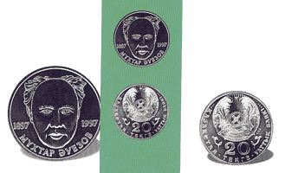
Мухтар Омарханович Ауэзов – великий казахский писатель. Четырехтомный роман-эпопея “Путь Абая”, переведенный на многие языки, принес ему мировую известность. М.О. Ауэзов был разносторонней личностью: драматургом, критиком, романистом, ученым-литературоведом.
1997 год объявлен ЮНЕСКО – Организацией Объединенных Наций по вопросам образования, науки и культуры – годом М.О. Ауэзова.
На лицевой стороне (аверсе) монеты в верхней части изображен герб Республики Казахстан и под ним надпись “20 тенге”, расположено портретное изображение Мухтара Ауэзова в анфас. Слева от портрета – дата рождения писателя “1897”, справа – дата “1997”, обозначающая год чеканки монеты. В нижней части полукругом расположена надпись “МУХТАР АУЭЗОВ”.
Изображения и надписи на лицевой и оборотной сторонах монеты рельефные.
Боковая поверхность (гурт) рифленая, на нее нанесено 10 секторов рифлений.
Монета изготовлена из сплава “нейзильбер” белого цвета, диаметр – 31 мм, толщина – 2 мм, масса – 11,37 грамма, тираж – 5- тысяч штук.
Художник Золотухин А.П.
Скульпторы: Ивженко В.П.
Золотухин А.П.
3.2 Монета, посвященная 5-летию независимости Казахстана
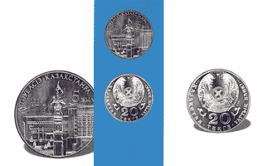
16 декабря 1991 года, выражая волю народа, была торжественно провозглашена государственная независимость Республики Казахстан. Этот день ежегодно празднуется как День независимости Казахстана.
В ознаменование 5-летия независимости Казахстана была выпущена памятная монета номиналом 20 тенге.
На лицевой стороне (аверсе) монеты в верхней части изображен герб Республики Казахстан и под ним надпись “20 тенге”, расположенная в две строки. Слева и справа от номинала – элемент национального орнамента. По окружности надпись “КАЗАКСТАН УЛТТЫК БАНКI”.
На оборотной стороне (реверсе) монеты – коллажное изображение: на переднем плане монумент Независимости Казахстана, увенчанный скульптурной группой воина на крылатом барсе, на втором плане – здания резиденции Президента и Дома правительства республики на фоне горного хребта Заилийского Алатау. В верхней части монеты по окружности размещена надпись “ТАУЕЛСIЗ КАЗАКСТАНГА”. Под ней на свободном поле надпись “5 жыл” и дата “1996”.
Изображения и надписи на лицевой и оборотной сторонах монеты рельефные.
Боковая поверхность (гурт) рифленая, на нее нанесены 10 секторов рифлений.
Монета изготовлена из сплава “нейзильбер” белого цвета, диаметр – 31 мм, толщина – 2 мм, масса – 11, 37 грамма, тираж – 100 тыс. штук.
Художник: В.П.Ивженко.
Скульпторы: В.П.Ивженко, А.П.Золотухин.

3.3 Монета 20 тенге в честь презентации г. Астаны как столицы Казахстана
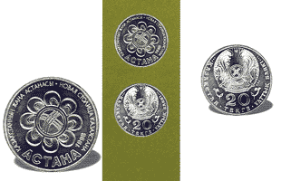
К презентации новой столицы Республики Казахстан – города Астаны, состоявшейся в июне 1988 г., была выпущена памятная монета номиналом 20 тенге.
Презентация Астаны вызвала огромный интерес у мировой общественности, а сам факт переноса столицы в г. Астану явился фактом международного значения.
На лицевой стороне (аверсе) монеты в верхней части изображен герб Республики Казахстан и под ним надпись “20 тенге”, расположенная в две строки. Слева и справа от номинала – элемент национального орнамента. По окружности надпись “КАЗАКСТАН УЛТТЫК БАНКI”.
На оборотной стороне (реверсе) монеты в центральной части изображена эмблема презентации города Астаны – новой столицы республики. Элементы эмблемы, окружающие шанырак, образуют орнаментально-декоративное изображение цветка. В нижней части расположена надпись “АСТАНА”. По окружности размещается надпись на казахском и русском языках “КАЗАКСТАННЫН ЖАНА АСТАНАСЫ. НОВАЯ СТОЛИЦА КАЗАХСТАНА”. Справа, в нижней части, дата “1998” - год чеканки монеты.
Изображения и надписи на лицевой и оборотной сторонах рельефные.
Боковая поверхность (гурт) рифленая, на нее нанесены 10 секторов рифлений. Монета изготовлена из сплава “нейзильбер” белого цвета, диаметр – 31 мм, толщина – 2 мм, масса – 11,37 грамма, тираж - 50 тыс. штук.
Скульпторы: В.П. Ивженко, А.П.Золотухин, М.А. Байтаков

3.4 Монета, посвященная Году общенационального согласия и памяти жертв политических репрессий.
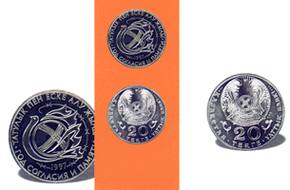
Учитывая многочисленные обращения граждан, общественных объединений и организаций республики, в целях укрепления общенационального согласия, общественно-политической стабильности Указом Президента Республики Казахстан 1997 год объявлен Годом общенационального согласия и памяти жертв политических репрессий.
На лицевой стороне (аверсе) монеты в верхней части изображен герб Республики Казахстан и под ним надпись “20 тенге”, расположенная в две строки. Слева и справа от номинала – элемент национального орнамента. По окружности надпись “КАЗАКСТАН УЛТТЫК БАНКI”.
На оборотной стороне (реверсе) монеты в центральной части расположено стилизованное изображение голубя, композиционно объединенного с шаныраком, олицетворяющее мир и согласие в нашем общем доме – Республике Казахстан. Под изображением дата – “1997”, обозначающее год чеканки монеты. Стилизованное изображение помещено в разорванное кольцо из колючей проволоки – символа политических репрессий. По окружности размещается надпись на казахском и русском языках “ТАТУЛЫК ПЕН ЕСКЕ АЛУ ЖЫЛЫ. ГОД СОГЛАСИЯ И ПАМЯТИ”.
Изображения и надписи на лицевой и оборотной сторонах монеты рельефные.
Боковая поверхность (гурт) рифленая, на нее нанесено 10 секторов рифлений.
Монета изготовлена из сплава “нейзильбер” белого цвета, диаметр – 31 мм, толщина – 2 мм, масса – 11,37 грамма, тираж – 50 тысяч штук.
Художники: Ивженко В.П. Золотухин А.П.
Скульптор Золотухин А.П.

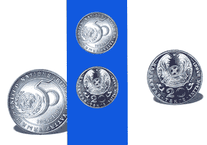
3.5 Монета 20 тенге в честь 50-летия ООН Организация Объединенных Наций была организована после Второй мировой войны и имеет своей центральной задачей поддержание и обеспечение международного мира и предотвращение войн.
24 октября ежегодно отмечается как День Организации Объединенных Наций.
2 марта 1992 года на 46-сессии Генеральной Ассамблеи ООН Республика Казахстан была единогласно принята в члены Организации Объединенных Наций.
На лицевой стороне (аверсе) монеты в верхней части изображен герб Республики Казахстан и под ним надпись “20 тенге”, расположенная в две строки. Слева и справа от номинала – элемент национального орнамента. По окружности надпись “КАЗАКСТАН УЛТТЫК БАНКI”.
На оборотной стороне (реверсе) монеты в центре – изображение эмблемы 50-й годовщины Организации Объединенных Наций. В правой нижней части эмблемы расположены даты “1945-1995”. По окружности размещается надпись на английском и казахском языках “UNITED NATIONS. БIРIККЕН УЛТТАР УЙЫМЫ”.
Изображения и надписи на лицевой и оборотной сторонах монеты рельефные.
На боковой поверхности (гурт) надпись “ЖИЫРМА ТЕНГЕ”. Эти слова разделены аббревиатурой “К.У.Б.” и двумя треугольниками. Надписи и треугольники углубленные.
Монета изготовлена из сплава “нейзильбер” белого цвета, диаметр – 31 мм, толщина – 2 мм, масса – 11,37 грамма, тираж – 50 тыс. штук, качество “proof-like”.

3.6 Юбилейная монета в честь 150-летия Жамбыла Жабаева
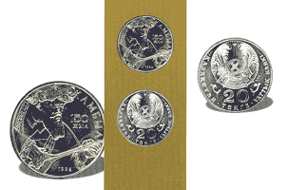
Жамбыл Жабаев внес значительную роль в культурную и общественную жизнь Казахстана.
“Старый мудрый великан народной поэзии Жамбыл, несущий золотую струю подлинно народных творений из середины прошлых столетий, из недр и глубины народного творчества” (М. Ауэзов).
В нем сошлись и эпик, и акын айтыса, и поэт гражданских мотивов.
На лицевой стороне (аверсе) монеты в верхней части изображен герб Республики Казахстан и под ним надпись “20 тенге”, расположенная в две строки. Слева и справа от номинала – элемент национального орнамента. По окружности надпись “КАЗАКСТАН УЛТТЫК БАНКI”.
На оборотной стороне (реверсе) монеты в центральной части – портретное изображение Жамбыла Жабаева с домброй. В правой верхней части по окружности размещена надпись “ЖАМБЫЛ”. Справа от портретного изображения на свободном поле монеты помещена надпись “150 жыл”, расположенная в две строки. В нижней части указан год чеканки “1996”.
Изображения и надписи на лицевой и оборотной сторонах монеты рельефные.
Боковая поверхность (гурт) рифленая, на нее нанесены 10 секторов рифлений.
Монета изготовлена из сплава “нейзильбер” белого цвета, диаметр – 31 мм, толщина – 2 мм, масса – 11,37 грамма, тираж – 100 тыс. штук.
Художник: А.П. Золотухин.
Скульпторы: В.П. Ивженко, А.П. Золотухин, М.А. Байтаков.
Заключение
Наша научная работа называется «Исторические и географические памятники на купюрах и монетах». Целью проведения её было ознакомить наше поколение с историей и обычаями нашей культуры через деньги.

Максим Горький писал: «Всё познается сравнением, и для того, чтобы правильно оценить настоящее, необходимо знать прошлое». Рассматривать историю территории можно с разных позиций, мы в своей работе постарались изучить свой край на основе историко-географических памятников изображенных на бумажных деньгах и монетах.

В ходе нашего исследования по изучению памятников изображенных на купюрах и монетах, установлено, что новые банкноты отражают нашу культуру и историю. Все, через что прошел народ Казахстана, навсегда оставил отпечаток в памяти людей. Все этапы становления Казахстана независимым государством отразились на наших исторических и географических памятниках. Это все повлияло и на экономику страны, а значит и на нашу национальную валюту. В результате, можно сделать вывод, что тенге развивались вместе с государством.

Национальные банкноты и монеты – это не просто деньги, а один из самых занимательных путей в географию и историю нашего государства. Особенно сейчас, в период развития молодого поколения.

Мы считаем эту тему актуальной на сегодняшний день. Ведь каждый житель нашего города обязан знать свою историю и способствовать процветанию и развитию культуры нашей республики.

Источники информации
· Айткен Д. Нурсултан Назарбаев и созидание Казахстана / Пер. с англ. - М.: Художественная литература, 2010.
· Деньги, кредит, банки: учебник / Под ред. Г.С. Сейткасимова.- 2-е изд., перераб. и доп.- Алматы: Экономика, 1999.
· Десять лет тенге. - Алматы, 2003.
· Иллюстрированная история Казахстана с древнейших времен до наших дней: В 4-х т. - Алматы, 2006. - Т.4: Казахстан со второй половины 20 века до наших дней. – 2006.
· Қазақстанның нумизматикалық мұрасы. Нумизматическое наследие Казахстана. The numismatic heritage of Kazakhstan: книга-альбом. - Алматы: Центральный Государственный музей РК, 2008.
· Символы независимости / Б.Г. Аяган, А.Ж. Габдуллина, М.С. Бекенова, Ж.Н Калиев. - Алматы: Раритет, 2011.
· Тенге - тәуелсіздіміздің тірегі = Национальная валюта - символ независимости страны: Рекомендательный указатель литературы. - Петропавл: М. Қозыбаев атындағы СҚМУ, 2009.
· Тенге / Авт.-сост. Х. Габжалелов. - Алматы, 2003.
· Назарбаев Н. Тенге - символ стабильности и независимости страны: интервью Президента РК в связи с 10-летием национальной валюты / Назарбаев Н. // Казахстанская правда. - 2003.
· Аунасова А. Национальная валюта Казахстана тенге - подлинный символ финансовой независимости / Аунасова А. // Мирас. - 2011. - №2.-
· История создания национальной валюты Казахстана / Гуменюк Т.Ю. // Банки Казахстана. – 2011
· Донских А. С тенге политика Казахстана стала окончательно независимой / Донских А. // Казахстанская правда. - 2001.
· Иоганес М.Е. Тенге - символ экономической независимости Казахстана / Иоганес М.Е. // История Казахстана: преподавание в школах и вузах. - 2009. - №12.- С.26-36.
· Сайденов А.Г. Национальной валюте - тенге -15 лет / Сайденов А.Г. // Банки Казахстана. - 2008. - №10. - С.2-5.
· Тенге - символ экономической независимости Казахстана: разработка урока / Висханова Н.И. // История Казахстана. - 2012. - №12.- С. 29-32.
2000
. Википедия свободный словарь //https://ru.wikipedia.org/wiki/Казахстанский_тенге//Банкноты

Приложение 1
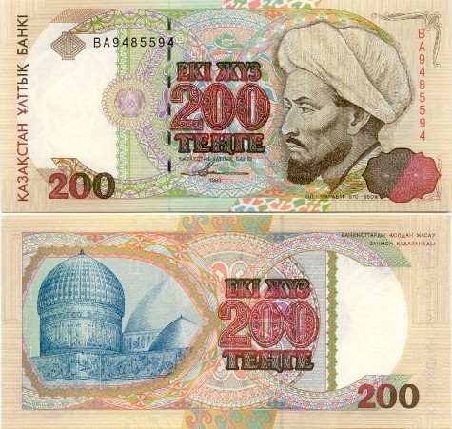
Приложение 2
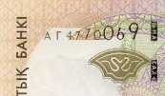  Левый верхний угол  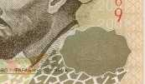  Правый нижний угол | Защитная нить слева от центра | 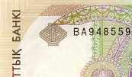  Левый верхний угол  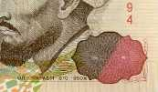  Правый нижний угол | 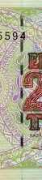  Защитная нить слева от центра

Приложение 3
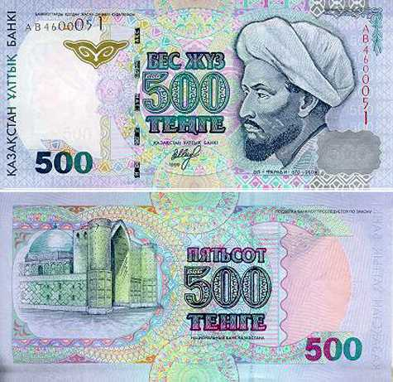

Приложение 4
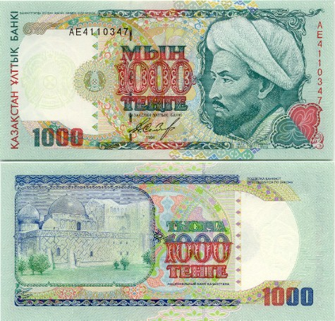
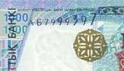  Левый верхний угол  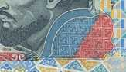  Правый нижний угол | Защитная нить слева от центра | 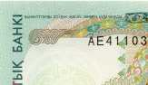  Левый верхний угол  Правый нижний угол | Защитная нить слева от центра

Приложение 5
Приложение 6
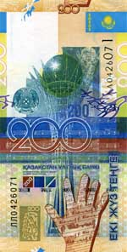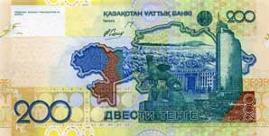

Приложение 7
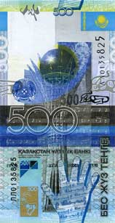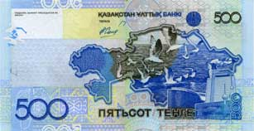
Приложение 8
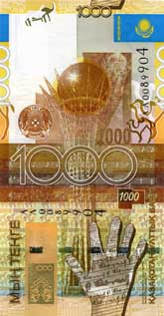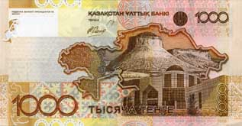
Приложение 9
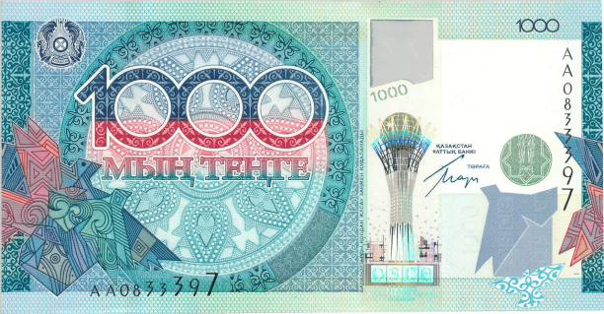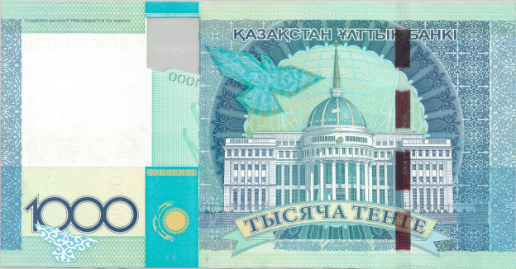
Приложение 10
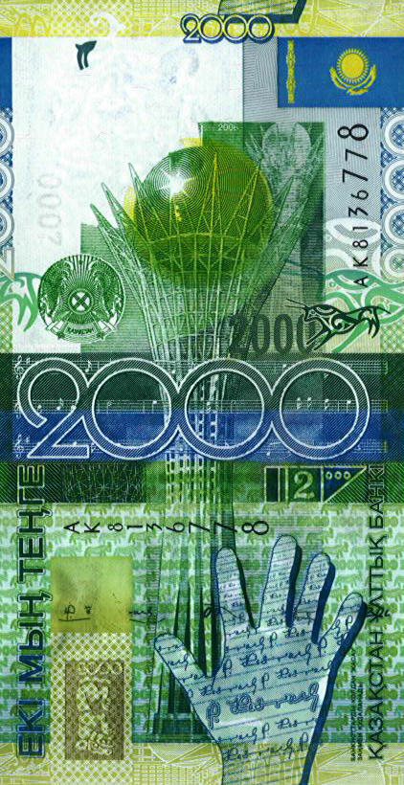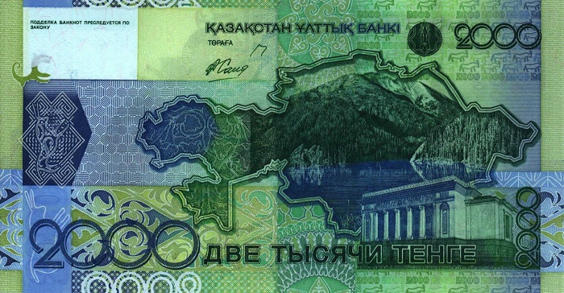

Приложение 11
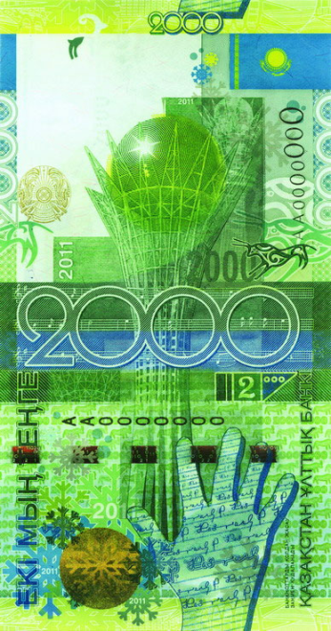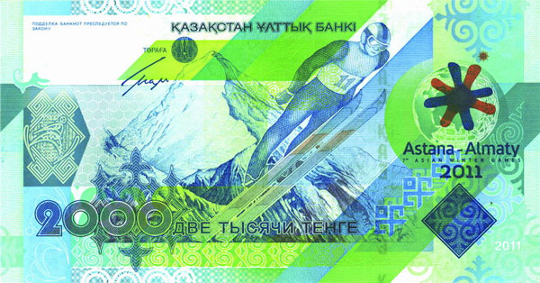
Приложение 12
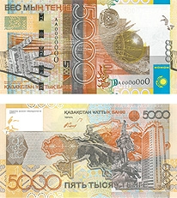
Приложение 13
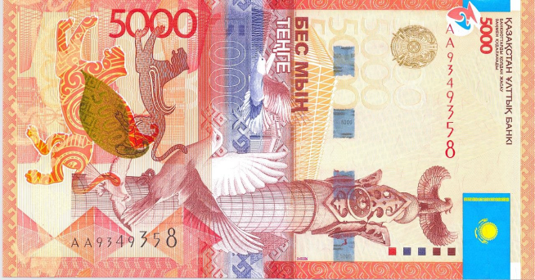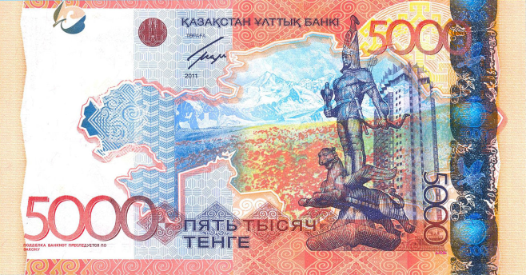

Приложение 14

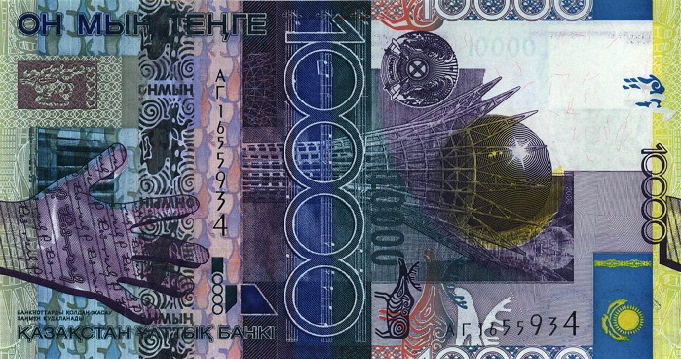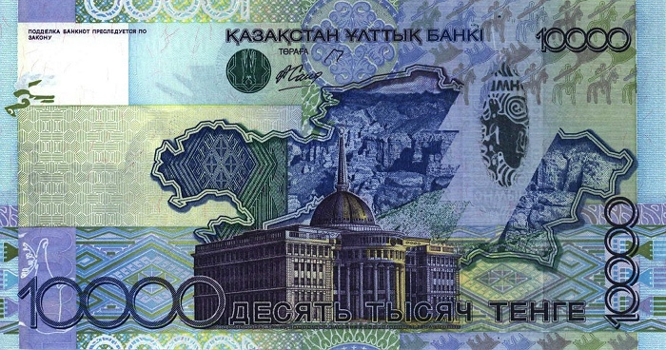

Приложение 15

